**Parte 1 - Arvore de Decisão**

- Tamanho da Árvore:

Numero de Folhas: 2

Altura: 2

Numero de nós: 3

-Taxa de Acerto: 94,1176%

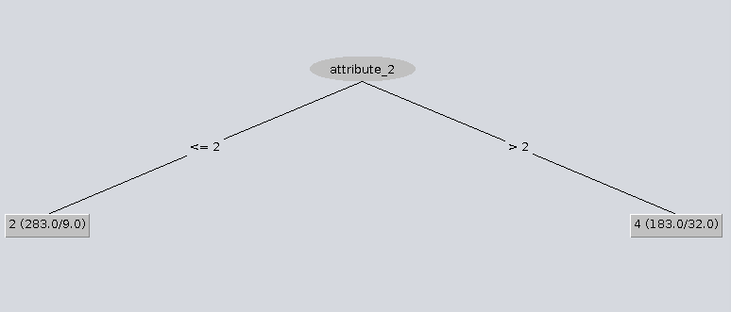

Correctly Classified Instances 224 94.1176 %

Incorrectly Classified Instances 14 5.8824 %

Kappa statistic 0.8745

Mean absolute error 0.0727

Root mean squared error 0.2246

Relative absolute error 15.9953 %

Root relative squared error 46.6916 %

Total Number of Instances 238

**Parte 2 - Rede Bayesiana Simples**

Taxa de Acerto 96,2185%

Correctly Classified Instances 229 96.2185 %

Incorrectly Classified Instances 9 3.7815 %

Kappa statistic 0.9183

Mean absolute error 0.0376

Root mean squared error 0.1912

Relative absolute error 8.263 %

Root relative squared error 39.7467 %

Total Number of Instances 238

**Parte 3 - Rede Neural**

Taxa de Acerto: 95,7983%

Correctly Classified Instances 228 95.7983 %

Incorrectly Classified Instances 10 4.2017 %

Kappa statistic 0.9085

Mean absolute error 0.0471

Root mean squared error 0.1904

Relative absolute error 10.3534 %

Root relative squared error 39.5768 %

Total Number of Instances 238

**Parte 4 – Perceptron**

Apos configurar o perceptron com o numero de iterações taxa de aprendizado corretos ele conseguiu alcançar um desempenho superior aos outros métodos.

Taxa de Acerto: 92,85714285714286%

Iterações: 1000

Taxa de aprendizado: 0,2

Taxa de Acerto: 96,21848739495799%

Iterações: 1000

Taxa de aprendizado: 0,8

Taxa de Acerto: 96,63865546218487%

Iterações: 1000

Taxa de aprendizado: 0,1